ГЕНЕРАЛЬНАЯ ПРОКУРАТУРА РОССИЙСКОЙ ФЕДЕРАЦИИ

ВОЛЖСКАЯ МЕЖРЕГИОАНЛЬНАЯ ПРИРОДООХРАННАЯ ПРОКУРАТУРА
ЧЕРЕПОВЕЦКАЯ МЕЖРАЙОННАЯ ПРИРОДООХРАННАЯ ПРОКУРАТУРА

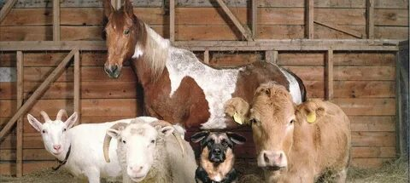

Введена административная ответственность за несоблюдение требований к обращению побочных продуктов животноводства

Кодекс Российской Федерации об административных правонарушениях дополнен статьей 10.8.1, устанавливающей административную ответственность должностных лиц, предпринимателей и юридических лиц за несоблюдение требований к обращению побочных продуктов животноводства при их хранении, обработке, переработке, транспортировке, реализации.
Побочные продукты животноводства в соответствии с Федеральным законом от 14.07.2022 N 248-ФЗ "О побочных продуктах животноводства и о внесении изменений в отдельные законодательные акты Российской Федерации", это вещества, образуемые при содержании сельскохозяйственных животных, включая навоз, помет, подстилку, стоки, и используемые в сельскохозяйственном производстве
Несоблюдение требований федерального закона предусматривает штраф:
- на должностных лиц – от 30 тысяч до 40 тысяч рублей;
- на лиц, осуществляющих предпринимательскую деятельность без образования юридического лица, – от 50 тысяч до 60 тысяч рублей или административное приостановление деятельности на срок до 90 суток;
- на юридических лиц – от 250 тысяч до 350 тысяч рублей или административное приостановление деятельности на срок до 90 суток.

